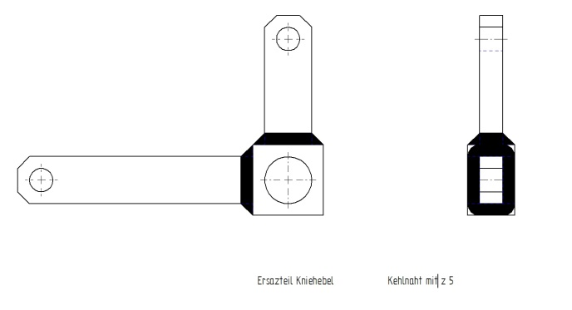
Einrichteblatt MAG-Schweißen Kniehebel Ersatzteil
Um die Flachstähle des Ersatzteiles für den Kniehebel mit dem MAG-Schweißverfahren schweißen zu können, benötigen wir folgende Einstellwerte:

Drahtart: _______3Si1 Draht___________
Drahtdurchmesser: ________0,8__________mm
Drahtvorschub: ________9,2 __________m/min.

Spannung: _________25,5_________ V
Strom: _________300_________ A

Gasart: ________18% CO₂ in Argon__________
Gasmenge: ________8__________l/h

Schweißrichtung: stechend schleppend

Die Winkel, die einzuhalten sind:
Schweißbrenner ___45___° zum zu schweißenden Schenkel vom Kniehebel
___80___° zum Schweißtisch geneigt

Es gibt zwei Faustformeln, die ganz interessant sind:
Stromstärke: pro mm Material 30 – 40 A

Gasmenge: je mm Drahtdurchmesser 10 l Gas

